**С 12 по 14 февраля 2025 года в нашей школе прошел школьный этап Всероссийских игр ШСК.**

**Целью проведения Всероссийских игр ШСК является укрепление здоровья, вовлечение обучающихся в систематические занятия физической культурой и спортом, пропаганда здорового образа жизни, гражданское и патриотическое воспитание, выявление талантливых детей.**

**Задачи игр ШСК:**

**— приобретение соревновательного опыта обучающимися по различным видам спорта и повышение спортивного мастерства;**

**— воспитание у обучающихся общечеловеческих социально-значимых ценностей – чувства патриотизма, развитие гражданственности, приобщение к истории своей страны, её культуре.**

**Соревнования проходили по следующим видам спорта: баскетбол, волейбол настольный теннис, скакалка, шашки, шахматы, викторина. В соревнованиях приняли участие обучающие 5-9 классов . В общей сложности 20 человек.**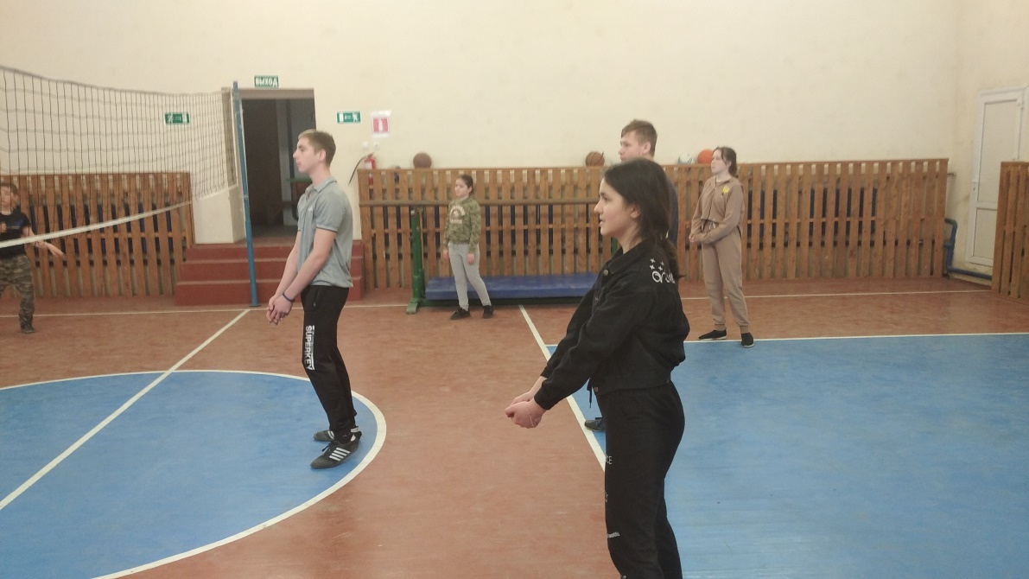век. 